投稿論文格式說明
The Format of the Conference thesis
(中文16pt標楷體、英文16pt Times New Roman、粗體、置中、與前後段距離各0.5行。)

作者一 | 作者二 | 作者三 | 作者四 | 作者五
服務單位一及職稱 | XX大學企業管理系教授兼系主任 | XX大學企業管理系碩士生 | 服務單位四及職稱 | 服務單位五及職稱
(作者姓名及服務單位為12pt字體、粗體、置中。)

摘要
本文舉例說明「2025北商大學術研討會」所採用之排版格式，供投稿人準備研討會論文時參考之用，煩請務必依照本格式進行編排。(11pt標楷體、固定行高15pt、左右對齊、摘要長度不超過300個字)
關鍵詞：關鍵詞一、關鍵詞二、關鍵詞三 (五個為限)

ABSTRACT
ABSTRACT ABSTRACT ABSTRACT ABSTRACT ABSTRACT ABSTRACT ABSTRACT ABSTRACT ABSTRACT ABSTRACT ABSTRACT ABSTRACT ABSTRACT ABSTRACT ABSTRACT ABSTRACT. (11pt Times New Roman、固定行高15pt、左右對齊、摘要長度不超過150個字)
Keywords : keyword, key word, key word (五個為限)

此頁以一頁為限

壹、格式
投稿論文請用A4紙依本格式撰寫，1) 上下版面各留1.5 cm空白、左右各留3.7 cm空白；2) 內文字型採用11pt標楷體（Times New Roman）；3) 每一段落首行以2字元縮排開始(如下圖所示)；4) 與前後段距離均為0.5行；5) 左右對齊；6)全文4~15頁（含圖、表及參考文獻，不可超過）。請於2025年11月23日(星期日)前將論文電子檔(.doc格式/.docx格式)上傳至研討會網址：https://forms.gle/UMP4JpGRjfKBWgUy6
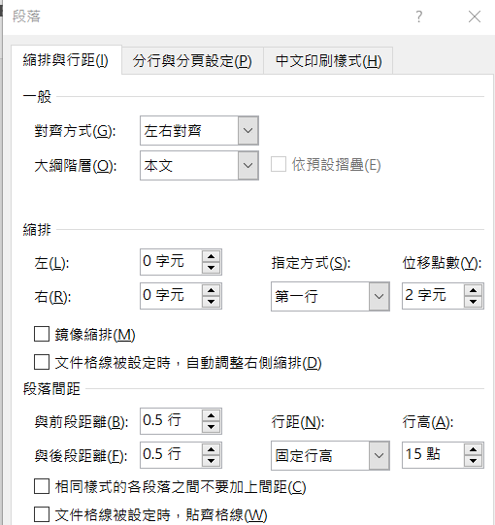

一、章節標題、子標題與段落
論文撰寫中英文皆可，請選用標楷體之中文字型及Times New Roman之英文字型，1) 章節標題字型採用12pt粗體(例如，壹、格式)；2) 子標題字型採用11pt粗體(例如，一、章節標題、子標題與段落)；3) 固定行高15pt。
二、圖表及公式
圖形、表格及公式請依先後次序標號，標號請用半型阿拉伯數字，並將圖說明撰寫於圖形下方置中，表說明撰寫於表格上方置中。所附圖表請務必清晰並註明資料來源。

圖1 相關訊息

表1 相關訊息

文中各數式、方程式，依出現次序連續編式號，並加( )號標明於數式後。例如：
f(x)=f(y)+f(z) （1）
f(x)=f(y)-f(z) （2）
三、參考文獻格式及頁碼
資料引用與參考文獻請參考APA第七版格式處理，採文內註釋。參考文獻為標準字型，10pt標楷體（Times New Roman）、固定行高15pt。頁碼(10pt)請置中。
四、著作財產權聲明：文稿有抄襲爭議者，概由撰稿人自行負責。

